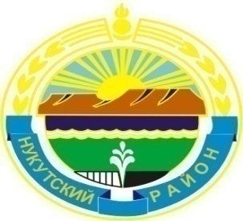
проект

Муниципальное образование «Нукутский район»

ДУМА МУНИЦИПАЛЬНОГО ОБРАЗОВАНИЯ

«НУКУТСКИЙ РАЙОН»

Седьмой созыв

РЕШЕНИЕ

__ноября 2021 г. №___ п.Новонукутский

Об отмене решения Думы муниципального

образования «Нукутский район» от

28 октября 2021 г. № 56 «О внесении изменений

и дополнений в Устав муниципального

образования «Нукутский район»

В соответствии с Федеральным законом от 06 октября 2003 г. № 131-ФЗ «Об общих принципах организации местного самоуправления в Российской Федерации», статьями 25, 27 Устава муниципального образования «Нукутский район», Дума

РЕШИЛА:

Отменить решение Думы муниципального образования «Нукутский район» 28 октября 2021 г. № 56 «О внесении изменений и дополнений в Устав муниципального образования «Нукутский район».

Опубликовать настоящее решение в печатном издании «Официальный курьер» и разместить на официальном сайте муниципального образования «Нукутский район».

Председатель Думы муниципального
образования «Нукутский район» К.М. Баторов

Мэр муниципального образования
«Нукутский район» С.Г. Гомбоев

